# 基金组织结构研究

私募股权基金PE（Private Equity）有三种基本的组织结构：公司制，信托制和合伙人制。现在使用较多的是合伙人制。

### 公司制

投资人共同出钱成立一个公司，按照出资的比例确定股权比例。

股东大会是公司的最高权力机构。公司成立董事会，负责一般事物的决议。另雇佣基金管理者进行基金的投资决策。

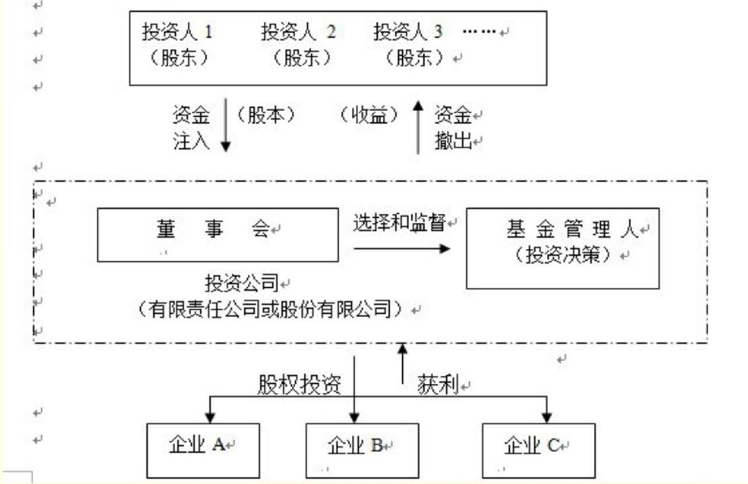

##### 优点

有法律保障，做事规范。

##### 缺点

优点反过来也是缺点，因为做事太循规蹈矩，缺乏灵活性和效率

##### 适用范围

希望投资比较稳一点的投资人，比如国企，政府机构注资等。

### 信托制

基金的委托人（即出钱的人）将基金委托给管理人管理。

真正的基金的财产在托管人手中。

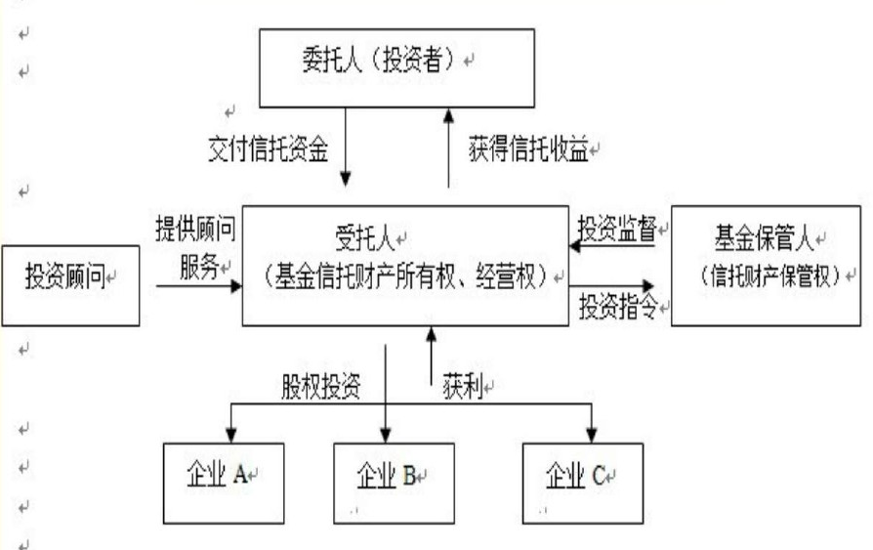

##### 优点

灵活。

##### 缺点

缺乏规范，如果受托人没有诚信道德，则后果很严重。

##### 适用范围

委托人和受托人很熟悉，委托人信得过受托人的人品，是亲密的战友关系。

### 合伙人制

投资人是有限合伙人，出钱，承担有限责任。基金管理者是一般合伙人，出力，承担无限责任。

一般的分成是2/20原则，即基金规模的2%和赚的钱的20%归基金管理者，赚的钱的80%归投资人。即使基金亏钱了，2%的管理费也要照付不误。

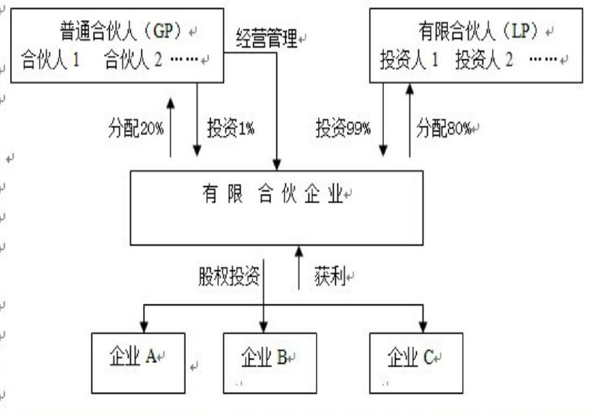

##### 优点

灵活

##### 缺点

如果管理人诚信道德不佳，后果也比较严重，不过比信托好。

##### 适用范围

大部分的基金项目都适用此模型。